 | Универзитет у Београду  СТОМАТОЛОШКИ ФАКУЛТЕТ  Др Суботића 8, тел: 2685-288, e-mail: stomfak@rcub.bg.ac.yu | 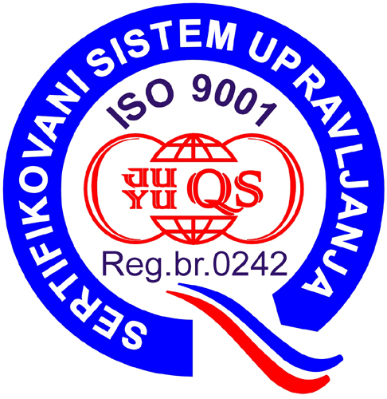

О Б А В Е Ш Т Е Њ Е
ЗА
СТУДЕНТЕ СТОМАТОЛОГИЈЕ
ПРЕДМЕТ ОТОРИНОЛАРИНГОЛОГИЈА
МАРТОВСКИ ИСПИТНИ РОК

Тест из предмета Оториноларингологија одржаће се у понедељак, 18.08.2025. године, од 7.30 до 8.30 часова, у Свечаној сали – КБЦ „Звездара“ (ул. Прешевска бр. 31 – приземље).

На тест обавезно понети:

- Попуњени Студентски картон (важи за студенте који нису предали картоне);

- Индекс;

- Попуњену испитну пријаву.

У Београду, 11.08.2025.

Шеф предмета ОРЛ
Проф. др Раде Косановић

